Муниципальное казенное дошкольное образовательное учреждение

«МКДОУ «Детский сад «Улыбка», г. Жиздра

Конспект открытого занятия

Тема: «Представление о четырёхугольниках»

для детей старшей группы

Разработала: воспитатель

С.И. Параносенкова

первая квалификационная

категория

2025 уч.

Задачи: О – формировать умение выделять структуру геометрических фигур и устанавливать взаимосвязи между ними

Р- развивать умение находить общее и различия у геометрических фигур четырёхугольников, логическое мышление, внимание, память , наблюдательность

В – воспитание стремления к познанию окружающего мира

Материалы:

Раздаточный: Счетные палочки, простой карандаш, карточки с заданиями,

геометрические фигуры (схемы)

Методы и приемы:

Игровые (использование сюрпризных моментов, игр малой подвижности).

Наглядные (использование демонстрационного и раздаточного материала):

Словесные (напоминание, предложение, вопросы, индивидуальные ответы детей).

**Ход занятия.**

**I Организационная часть.**

Встанем мы в кружочек дружно

Поздороваться нам нужно

Говорю тебе «Привет»,

Улыбнись скорей в ответ.

Здравствуй правая рука,

Здравствуй левая рука,

Здравствуй друг, здравствуй друг

Здравствуй весь наш добрый круг.

**Вс-ть**: Ребята, мы сейчас с вами построились в круг. А что такое круг? А какие ещё геометрические фигуры вы знаете?

**Дети:** ответы

**Вос-ль**: Ребята посмотрите , что вы видите здесь.

Дети: замок

Вос-ль: А из чего он построен

Дети: из геометрических фигур

Вос- ль: как вы думаете , о чем мы будем сегодня с вами говорить,

**Вос-ль**: давайте выполним первое задание

**Основная часть:**

**1. Проводиться игра: «Расселите фигуры по домам»**

На ковре лежат 2 обруча ( красный, зеленый) и фигуры (квадраты, прямоугольники, круги, треугольники). В зеленом – живут все четырехугольники

в красном –только красные фигуры.

Какие фигуры будут жить в пересечении этих обручей?

**2. задание «Волшебные палочки»** (за столами дети работают со счетными палочками)  
**Вос-ль**: (загадывает загадки о геометрических фигурах)

Он давно знаком со мной  
Каждый угол в нем - прямой  
Все четыре стороны  
Одинаковой длины.  
Вам его представить рад,  
А зовут его… (квадрат)  
**Дети:** Квадрат!

**Вос-ль**: Правильно дети. А теперь, первое задание. Отсчитайте 4 волшебных счётных палочки и постройте квадрат. (Дети выполняют задание, воспитатель смотрит правильность выполнения).  
Молодцы, справились с первым заданием, теперь слушайте вторую загадку:

У меня углы прямые,  
Как и у квадрата.  
Но длина у двух сторон  
Разная, ребята.  
Знает меня каждый школьник.  
А зовусь… (прямоугольник)

**Дети**: Прямоугольник!  
  
**Вос-ель: Ребята, возьмите палочки и постройте** прямоугольник.

(Дети выполняют задание, воспитатель смотрит правильность выполнения).  
  
**Вос-ль:** Эти фигуры (квадрат и прямоугольник) как можно назвать по - другому - четырёхугольники, почему? Так как у этих фигур 4 угла (воспитатель показывает указкой углы у фигур). А чем они отличаются друг от друга. Давайте их обследуем (дети берут бумажные фигуры, обследуя их, находят углы и стороны делают выводы)

**Дети**: ( у квадрата все стороны ровны, а у прямоугольника противоположные стороны ровны)

**Вос-ль:** А вы знаете, что эти фигуры волшебные, они могут перевоплощаться. Возьмите в руки прямоугольник, и сложите его пополам, посмотрите в какую фигуру он превратился

**Дети:** В квадрат

**Вос-ль**: А теперь возьмите квадрат, и сверните его пополам. В какую фигуру он превратился

**Дети**: В прямоугольник

**Вос-ль:** Мы выяснили, что эти фигуры четырехугольники, какие четырёхугольники вы ещё знаете?  
**Дети**: Ромб  
**Вос-ль:** Молодцы.

Встал квадрат на уголок

Ткнулся носом в потолок

Вверх он рос ещё дней пять

Как теперь его назвать? (Ромб)

Треугольник сунул нос

В реактивный пылесос.

А без носа он, — о, боже! —

Стал на юбочку похожим. ( трапеция)

(Дети находят эти фигуры и вешают на доску)

**Физкультминутка:**

Много ль надо нам, ребята

Для умелых наших рук

Нарисуем два квадрата,

А на них огромный круг,

А потом еще кружок.

Вот и вышел очень, очень

Развеселый чудачок!

**2 задание: «Где же четырёхугольники».**

Найдите среди многоугольников – четырёхугольники. Какой фигуры здесь не хватает?

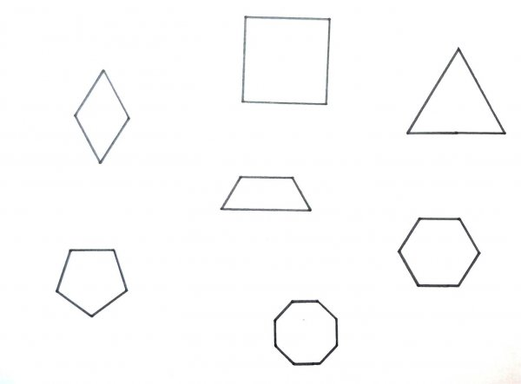

**3. задание*:* «Автомобиль из четырёхугольников».**

**(**найдите на рисунке четырёхугольники и назовите их.)

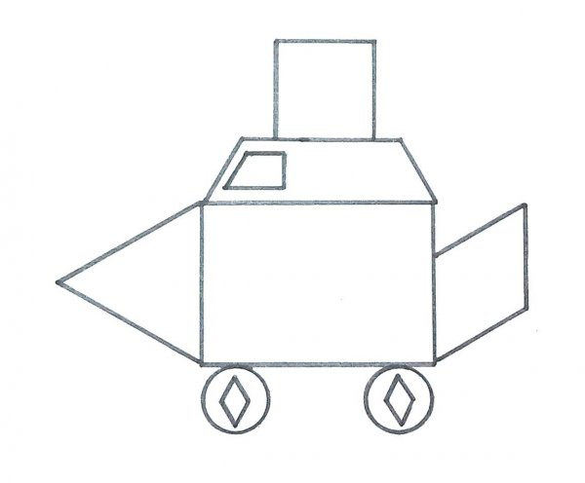

**5. задание: «Лишняя фигура».** Какая фигура в ряду лишняя? Почему?

(закрасте её)



**III. Заключительная часть.**

**Итог занятия. Рефлексия.**

-Ребята, вот мы и справились со всеми заданиями!

-А куда мы с вами ходили?

-Для чего?

-А вам понравились задания в сказочной стране?

-Какие задания вам было сложно выполнять, а какие нет?

- Что ещё вы узнали? (прямоугольник - превращается в квадрат, а квадрат в прямоугольник)

